**淮南师范学院继续教育学院**

**淮南师范学院“国培计划（2024年）”示范幼儿园骨干教师数字化应用能力提升培训项目(第三批）开班通知**

各派训单位、参训学员：

根据《安徽省教育厅 安徽省财政厅关于组织实施中小学幼儿园教师国家级培训计划（2021-2025年）的通知》(皖教师〔2021〕7号)精神和安徽省国培项目招标文件要求，我校承办的2024年安徽省“国培计划”示范幼儿园骨干教师数字化应用能力提升培训项目的培训（第三批），将于2024年8月1日开班。现将有关事项通知如下：

1. **培训对象**

马鞍山市（和县）、宿州市（砀山县、灵璧县、泗县、萧县、埇桥区）宣城市（绩溪县、泾县、旌德县、郎溪县、宁国市、宣州区）农村教师信息技术应用能力提升工程 2.0 示范园骨干教师

**二、培训时间及地点**

报到时间：2024年8月1日下午14：00—19：00

报到地点：淮南市金茂国际酒店一楼大厅（0554-6806666）

培训时间：2024年8月1日—8月6日。

**三、培训联络人**

1.班主任联系方式

国培3班：卢老师18119505236，袁老师 18900541984

国培4班：曹老师13855462949，王老师 18955458341

2.QQ群群号及二维码

国培5班群号：251256564

国培6班群号：302015949

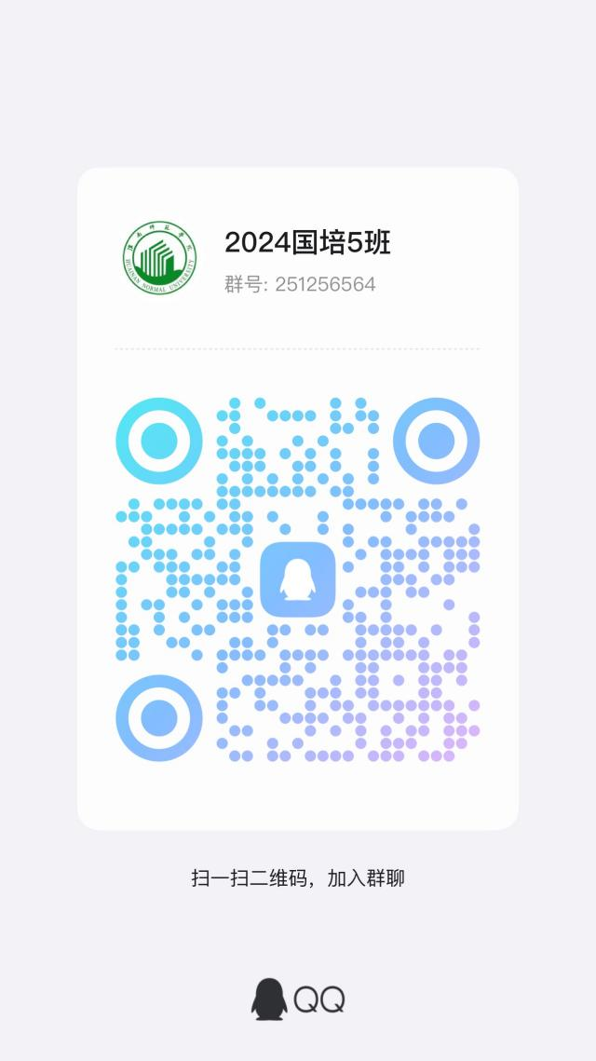 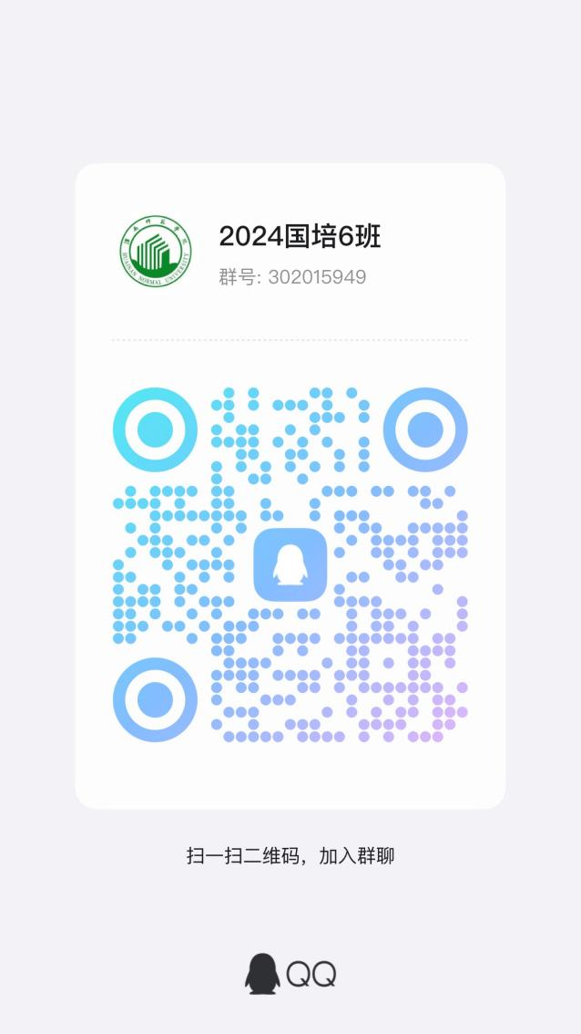

**四、有关要求**

1．参训学员一旦选定，原则上不予调换，因故确不能参加培训者，须向所在的地市（县）教育主管部门申请更换人员；调换人员报到时需携带当地市（县）教育主管部门同意更换人员的函；无故逾期两天不报到者，视为自动放弃参训资格，后果自负。

2．请学员携带有效身份证件参训，来时请带一张一寸照片（证件照即可，底色不限），学员登记表里需要贴。为方便学习，参训学员可根据自身情况自备笔记本电脑等学习用具。

3．本次培训将对学员评价采取过程性考核与终结性考核综合评价：即学习情况参与度、完成规定的学习任务等。综合评价合格者，发结业证书。

4．学员参加培训期间的往返交通路费按照有关规定，从学员所在学校公用经费中列支。

**五、宾馆地址及乘车路线**

1.报到地点:淮南金茂国际酒店

地址：淮南市田家庵区国庆西路8号，电话：0554-6806666。

2．乘车路线：

（1）距淮南站约2.6公里；淮南火车站到金茂酒店没有直达公交车。乘坐出租车车费大约7元左右。

（2）距淮南南站（高铁站）约16公里；淮南南站（高铁站）到金茂酒店，可乘坐37路公交车，到金茂酒店站下车步行300米即可到达。乘坐出租车车费大约30元。

（3）距淮南东站（高铁站）约16公里；淮南东站（高铁站）到金茂酒店，可乘坐G1公交车到国庆中路站下车，再换乘3路公交车到金茂酒店站下车步行300米即可到达。乘坐出租车车费大约40元。

（4）距淮南长途车站约4公里；淮南市国庆路长途汽车站到金茂酒店可在长途车站对面乘3路公交车到金茂酒店站下车步行300米即可到达。乘坐出租车车费大约7元左右。

特此通知



淮南师范学院继续教育学院

2024年7月18日

**附件：集中培训参训人员名单**

**国培5班**

|  |  |  |  |  |
| --- | --- | --- | --- | --- |
| **序号** | **所在地区（市）** | **所在地区（县）** | **姓名** | **单位** |
| 1 | 马鞍山市 | 和县 | 周健婷 | 和县功桥镇中心幼儿园 |
| 2 | 马鞍山市 | 和县 | 卜蓉蓉 | 乌江镇幼儿园 |
| 3 | 马鞍山市 | 和县 | 高月 | 和县姥桥镇中心幼儿园 |
| 4 | 马鞍山市 | 和县 | 黄洁 | 和县西埠镇中心幼儿园 |
| 5 | 马鞍山市 | 和县 | 王菁晶 | 和县城东幼儿园 |
| 6 | 宿州市 | 砀山县 | 赵伟迪 | 砀山县关帝庙镇周庄小学 |
| 7 | 宿州市 | 砀山县 | 徐晨 | 砀山县程庄镇程庄中心幼儿园 |
| 8 | 宿州市 | 砀山县 | 王静 | 砀山县幼儿园 |
| 9 | 宿州市 | 砀山县 | 张爱巧 | 砀山县实验小学附属幼儿园 |
| 10 | 宿州市 | 砀山县 | 安中月 | 砀城第三小学 |
| 11 | 宿州市 | 砀山县 | 许璐 | 砀山县经济开发区中心幼儿园 |
| 12 | 宿州市 | 砀山县 | 文淑晴 | 砀山县唐寨镇文庄幼儿园 |
| 13 | 宿州市 | 砀山县 | 陈文文 | 砀山县周寨镇陈集幼儿园 |
| 14 | 宿州市 | 砀山县 | 王雅雯 | 砀山县城关镇西城幼儿园 |
| 15 | 宿州市 | 砀山县 | 马青青 | 砀山县砀城第一幼儿园 |
| 16 | 宿州市 | 灵璧县 | 戴蕾 | 灵璧县禅堂中心幼儿园 |
| 17 | 宿州市 | 灵璧县 | 张小莉 | 娄庄镇姚山幼儿园 |
| 18 | 宿州市 | 灵璧县 | 张婉君 | 灵璧县朱集中心幼儿园 |
| 19 | 宿州市 | 灵璧县 | 王晓慧 | 灵璧县杨疃中心学校 |
| 20 | 宿州市 | 灵璧县 | 徐迟 | 灵璧县大路中心幼儿园 |
| 21 | 宿州市 | 灵璧县 | 李妍琪 | 尤集中心幼儿园 |
| 22 | 宿州市 | 灵璧县 | 侯昌侠 | 灵璧县灵西中心幼儿园 |
| 23 | 宿州市 | 灵璧县 | 商冬泽 | 灵西中心学校庆丰家园幼儿园 |
| 24 | 宿州市 | 灵璧县 | 王雅慧 | 高楼镇中心幼儿园 |
| 25 | 宿州市 | 灵璧县 | 蔡珍 | 灵璧县尹集中心幼儿园 |
| 26 | 宿州市 | 灵璧县 | 崔冬冬 | 灵璧县幼儿园 |
| 27 | 宿州市 | 灵璧县 | 宋敏 | 灵璧县幼儿园 |
| 28 | 宿州市 | 灵璧县 | 孙星星 | 灵璧县幼儿园 |
| 29 | 宿州市 | 灵璧县 | 王雪 | 灵璧县灵城镇尚东国际幼儿园 |
| 30 | 宿州市 | 灵璧县 | 张婷宇 | 灵璧县灵城镇康乐家园幼儿园 |
| 31 | 宿州市 | 灵璧县 | 李婵 | 灵璧县韦集中心幼儿园 |
| 32 | 宿州市 | 灵璧县 | 杨黎明 | 冯庙中心幼儿园 |
| 33 | 宿州市 | 灵璧县 | 张娜 | 浍沟中心幼儿园 |
| 34 | 宿州市 | 灵璧县 | 王晨 | 渔沟中心幼儿园 |
| 35 | 宿州市 | 灵璧县 | 井春灵 | 灵璧县下楼中心学校 |
| 36 | 宿州市 | 灵璧县 | 雷安琪 | 灵璧县大庙中心幼儿园 |
| 37 | 宿州市 | 灵璧县 | 徐梦雅 | 灵璧县黄湾中心幼儿园 |
| 38 | 宿州市 | 灵璧县 | 张肖雅 | 灵璧县向阳中心学校 |
| 39 | 宿州市 | 灵璧县 | 赵兰 | 灵璧县朝阳中心幼儿园 |
| 40 | 宿州市 | 灵璧县 | 骆艳丽 | 开发区中心幼儿园 |
| 41 | 宿州市 | 泗县 | 杨范卿 | 刘圩镇刘圩中心幼儿园 |
| 42 | 宿州市 | 泗县 | 单雨琼 | 泗县黑塔镇中心学校 |
| 43 | 宿州市 | 泗县 | 张苗 | 丁湖镇中心幼儿园 |
| 44 | 宿州市 | 泗县 | 陶云云 | 泗县经济开发区中心幼儿园 |
| 45 | 宿州市 | 泗县 | 梁琳琳 | 泗县泗城镇河柳路幼儿园 |
| 46 | 宿州市 | 泗县 | 林维维 | 泗城一小分校幼儿园 |
| 47 | 宿州市 | 泗县 | 周瑾 | 泗县雪枫幼儿园 |
| 48 | 宿州市 | 泗县 | 陈颖 | 泗县经济开发区中心学校 |
| 49 | 宿州市 | 泗县 | 郭孟迪 | 思源幼儿园 |
| 50 | 宿州市 | 泗县 | 马琳 | 泗县学府名城幼儿园 |
| 51 | 宿州市 | 萧县 | 许婷婷 | 萧县新庄镇中心幼儿园 |
| 52 | 宿州市 | 萧县 | 赵方 | 萧县闫集镇中心幼儿园 |
| 53 | 宿州市 | 萧县 | 田波 | 萧县杨楼镇中心幼儿园 |
| 54 | 宿州市 | 萧县 | 刘红雨 | 萧县刘套镇中心幼儿园 |
| 55 | 宿州市 | 萧县 | 杜非 | 萧县马井镇中心幼儿园 |
| 56 | 宿州市 | 萧县 | 孙韶璐 | 萧县圣泉镇中心幼儿园 |
| 57 | 宿州市 | 萧县 | 王芹 | 萧县赵庄镇中心幼儿园 |
| 58 | 宿州市 | 萧县 | 马晓侠 | 萧县杜楼镇郝党庄幼儿园 |
| 59 | 宿州市 | 萧县 | 马雪玉 | 萧县龙城镇苗苗幼儿园 |
| 60 | 宿州市 | 萧县 | 胡娜 | 萧县王寨镇中心幼儿园 |
| 61 | 宿州市 | 萧县 | 刘新雨 | 萧县祖楼镇刘其幼儿园 |
| 62 | 宿州市 | 萧县 | 李娜 | 萧县丁里镇中心幼儿园 |
| 63 | 宿州市 | 萧县 | 李卓 | 萧县官桥镇中心幼儿园 |
| 64 | 宿州市 | 萧县 | 卓建成 | 萧县白土镇中心幼儿园 |
| 65 | 宿州市 | 萧县 | 岳练练 | 萧县庄里镇庄里学校尠沟教学点附设园 |
| 66 | 宿州市 | 埇桥区 | 李丽 | 褚兰幼儿园 |
| 67 | 宿州市 | 埇桥区 | 王浩 | 杨庄镇大庄幼儿园 |
| 68 | 宿州市 | 埇桥区 | 庄明 | 杨庄镇房上幼儿园 |
| 69 | 宿州市 | 埇桥区 | 权利 | 杨庄镇程庄幼儿园 |
| 70 | 宿州市 | 埇桥区 | 王丽娜 | 解集镇中心幼儿园 |
| 71 | 宿州市 | 埇桥区 | 刘绘成 | 解集镇中心幼儿园 |
| 72 | 宿州市 | 埇桥区 | 贺小平 | 解集镇中心幼儿园 |
| 73 | 宿州市 | 埇桥区 | 郭晓莉 | 栏杆镇中心校 |
| 74 | 宿州市 | 埇桥区 | 郭永刚 | 栏杆镇中心校 |
| 75 | 宿州市 | 埇桥区 | 邵秀秀 | 栏杆镇中心校 |
| 76 | 宿州市 | 埇桥区 | 胡宇 | 宿州市曹村幼儿园 |
| 77 | 宿州市 | 埇桥区 | 陈婉 | 宿州市曹村幼儿园 |
| 78 | 宿州市 | 埇桥区 | 刘浩 | 支河镇中心幼儿园 |
| 79 | 宿州市 | 埇桥区 | 单丹丹 | 支河镇中心幼儿园 |
| 80 | 宿州市 | 埇桥区 | 赵真真 | 夹沟幼儿园 |

**国培6班**

|  |  |  |  |  |
| --- | --- | --- | --- | --- |
| **序号** | **所在地区（市）** | **所在地区（县）** | **姓名** | **单位** |
| 1 | 宿州市 | 埇桥区 | 宋丹丽 | 夹沟幼儿园 |
| 2 | 宿州市 | 埇桥区 | 孙若男 | 夹沟幼儿园 |
| 3 | 宿州市 | 埇桥区 | 武晨 | 永安镇中心幼儿园 |
| 4 | 宿州市 | 埇桥区 | 韩亚娜 | 永安镇夏桥幼儿园 |
| 5 | 宿州市 | 埇桥区 | 刘飞 | 时村镇幼儿园 |
| 6 | 宿州市 | 埇桥区 | 石冬慧 | 时村镇幼儿园 |
| 7 | 宿州市 | 埇桥区 | 殷海侠 | 桃沟镇中心幼儿园 |
| 8 | 宿州市 | 埇桥区 | 李欣 | 灰古镇付湖幼儿园 |
| 9 | 宿州市 | 埇桥区 | 李文萍 | 顺河镇中心幼儿园 |
| 10 | 宿州市 | 埇桥区 | 李莉 | 符离第一幼儿园 |
| 11 | 宿州市 | 埇桥区 | 季自然 | 符离幼儿园 |
| 12 | 宿州市 | 埇桥区 | 陆宁 | 符离幼儿园 |
| 13 | 宿州市 | 埇桥区 | 陈文成 | 宿州市宿马东城第二幼儿园 |
| 14 | 宿州市 | 埇桥区 | 马婉君 | 宿州市宿马东城第二幼儿园 |
| 15 | 宿州市 | 埇桥区 | 夏天 | 苗庵镇中心幼儿园 |
| 16 | 宿州市 | 埇桥区 | 王楠 | 苗庵镇中心幼儿园 |
| 17 | 宿州市 | 埇桥区 | 许静 | 朱仙庄镇二铺小学 |
| 18 | 宿州市 | 埇桥区 | 耿桦 | 张庙幼儿园 |
| 19 | 宿州市 | 埇桥区 | 史铭 | 大店中心幼儿园 |
| 20 | 宿州市 | 埇桥区 | 杨红 | 北杨寨中心校 |
| 21 | 宿州市 | 埇桥区 | 张田田 | 祁县幼儿园 |
| 22 | 宿州市 | 埇桥区 | 梁宁宁 | 祁县幼儿园 |
| 23 | 宿州市 | 埇桥区 | 全美如 | 大泽乡镇幼儿园 |
| 24 | 宿州市 | 埇桥区 | 刘娜娜 | 大泽乡镇幼儿园 |
| 25 | 宿州市 | 埇桥区 | 李薛 | 大泽乡镇刘村幼儿园 |
| 26 | 宿州市 | 埇桥区 | 岳新闻 | 永镇中心幼儿园 |
| 27 | 宿州市 | 埇桥区 | 王孜怡 | 大营中心幼儿园 |
| 28 | 宿州市 | 埇桥区 | 李聪 | 大营中心幼儿园 |
| 29 | 宿州市 | 埇桥区 | 王孟然 | 大营中心幼儿园 |
| 30 | 宿州市 | 埇桥区 | 张宁 | 西二铺中心幼儿园 |
| 31 | 宿州市 | 埇桥区 | 王苗苗 | 西二铺中心幼儿园 |
| 32 | 宿州市 | 埇桥区 | 邵萍 | 宿州市桃园幼儿园 |
| 33 | 宿州市 | 埇桥区 | 陈小曼 | 宿州市桃园幼儿园 |
| 34 | 宿州市 | 埇桥区 | 张敏敏 | 芦岭镇中心幼儿园 |
| 35 | 宿州市 | 埇桥区 | 王静 | 芦岭镇中心幼儿园 |
| 36 | 宣城市 | 绩溪县 | 汪咏 | 绩溪县上庄毓英学校 |
| 37 | 宣城市 | 绩溪县 | 叶丽艳 | 绩溪县长安学校 |
| 38 | 宣城市 | 绩溪县 | 程晓芬 | 绩溪县幼儿园 |
| 39 | 宣城市 | 绩溪县 | 胡璇 | 绩溪县幼儿园 |
| 40 | 宣城市 | 绩溪县 | 吴兰兰 | 绩溪县幼儿园 |
| 41 | 宣城市 | 绩溪县 | 江悦清 | 绩溪县板桥头乡幼儿园 |
| 42 | 宣城市 | 绩溪县 | 汪许珍 | 绩溪县临溪中心小学 |
| 43 | 宣城市 | 绩溪县 | 周甜 | 绩溪县金沙学校 |
| 44 | 宣城市 | 绩溪县 | 耿冲 | 绩溪县扬溪镇中心小学 |
| 45 | 宣城市 | 绩溪县 | 胡方圆 | 绩溪县瀛洲中心小学 |
| 46 | 宣城市 | 泾县 | 张蕾 | 泾县泾川幼儿园 |
| 47 | 宣城市 | 泾县 | 李桂芬 | 泾县泾川幼儿园 |
| 48 | 宣城市 | 泾县 | 卢娟 | 泾县泾川幼儿园 |
| 49 | 宣城市 | 泾县 | 吴赛 | 泾县泾川幼儿园 |
| 50 | 宣城市 | 泾县 | 许艳 | 泾县泾川幼儿园 |
| 51 | 宣城市 | 泾县 | 周家睿 | 泾县泾川幼儿园 |
| 52 | 宣城市 | 泾县 | 郑丹 | 泾县泾川幼儿园 |
| 53 | 宣城市 | 泾县 | 汤珊珊 | 泾县泾川幼儿园 |
| 54 | 宣城市 | 泾县 | 孙雯 | 泾县泾川幼儿园 |
| 55 | 宣城市 | 泾县 | 陈惠 | 泾县泾川幼儿园 |
| 56 | 宣城市 | 旌德县 | 苏修慧 | 旌德东方幼儿园 |
| 57 | 宣城市 | 旌德县 | 邵瑞 | 旌德县示范幼儿园 |
| 58 | 宣城市 | 旌德县 | 张恬欣 | 旌德县示范幼儿园 |
| 59 | 宣城市 | 旌德县 | 李可欣 | 旌德县示范幼儿园 |
| 60 | 宣城市 | 旌德县 | 吕梓琪 | 旌德县示范幼儿园 |
| 61 | 宣城市 | 郎溪县 | 杜欣茹 | 郎溪县郎川幼儿园 |
| 62 | 宣城市 | 郎溪县 | 唐文瑾 | 郎溪县郎川幼儿园 |
| 63 | 宣城市 | 郎溪县 | 向鑫 | 郎溪县梅渚镇中心幼儿园 |
| 64 | 宣城市 | 郎溪县 | 王蕊 | 郎溪经济开发区幼儿园 |
| 65 | 宣城市 | 郎溪县 | 姚欢 | 涛城镇中心幼儿园 |
| 66 | 宣城市 | 郎溪县 | 白宛祯 | 郎溪县惟和幼儿园 |
| 67 | 宣城市 | 郎溪县 | 韦敏 | 晨乐安苑幼儿园 |
| 68 | 宣城市 | 郎溪县 | 巩露 | 建华幼儿园 |
| 69 | 宣城市 | 郎溪县 | 钱鱼婷 | 建华幼儿园 |
| 70 | 宣城市 | 郎溪县 | 周宣 | 建华幼儿园 |
| 71 | 宣城市 | 宁国市 | 叶璐 | 宁国市汪溪中心幼儿园 |
| 72 | 宣城市 | 宁国市 | 刘欣迪 | 宁国市梅林中心幼儿园 |
| 73 | 宣城市 | 宣州区 | 徐礼婷 | 沈村中心幼儿园 |
| 74 | 宣城市 | 宣州区 | 陈伟 | 五星学校 |
| 75 | 宣城市 | 宣州区 | 王若男 | 宣城市第八幼儿园 |
| 76 | 宣城市 | 宣州区 | 张杨明珠 | 宣城市第九幼儿园 |
| 77 | 宣城市 | 宣州区 | 陈新雨 | 宣城市第十二幼儿园 |
| 78 | 宣城市 | 宣州区 | 姚玉珍 | 黄渡中心幼儿园 |
| 79 | 宣城市 | 宣州区 | 顾建娥 | 文昌公办中心幼儿园 |
| 80 | 宣城市 | 宣州区 | 郑俊俊 | 宣城市第六幼儿园 |
| 81 | 宣城市 | 宣州区 | 蒋亚玲 | 宣城市第十六幼儿园 |
| 82 | 宣城市 | 宣州区 | 蒋枞枞 | 宣城市第十五幼儿园 |
| 83 | 宣城市 | 宣州区 | 王梦萱 | 宣城市第一幼儿园 |
| 84 | 宣城市 | 宣州区 | 王梦薇 | 宣城市第十幼儿园 |